

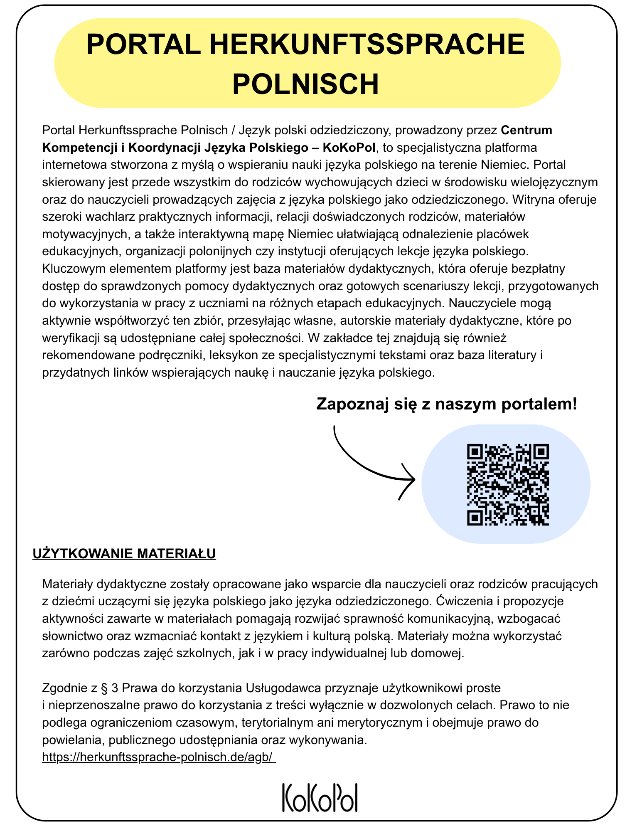

Materiał autorski
Marta Wesołowska-Kasica

Scenariusz zajęć

Temat | Przyroda latem – łąka w poezji Jana Brzechwy
Czas trwania | 60 – 90 minut
Grupa docelowa | 10 – 12 lat
Poziom znajomości języka | Poziom średniozaawansowany | Zaawansowany
Sprawności językowe | Czytanie ze zrozumieniem | Mówienie | Pisanie

Cele zajęć:
Językowe i komunikacyjne:
- Wzbogacanie i systematyzowanie słownictwa dotyczącego przyrody
- Rozwijanie umiejętności analizy tekstu poetyckiego (wiersz Jana Brzechwy „Żuk” lub „Na łące”) oraz wyciągania wniosków z kontekstu
- Tworzenie wypowiedzi argumentacyjnych i opisowych (wyrażanie emocji, zachwytu nad naturą oraz uzasadnianie postaw proekologicznych)
- Budowanie bardziej skomplikowanych struktur składniowych
Kulturowe i społeczno-emocjonalne:
- Odkrywanie klasyki polskiej poezji w kontekście tradycji przyrodniczych
- Rozwijanie kompetencji społecznych, empatyzacji oraz budowanie relacji w grupie poprzez metodę dramy i podział ról
- Budowanie świadomości ekologicznej i odpowiedzialności za środowisko naturalne
Twórcze i poznawcze:
- Kategoryzacja pojęć przyrodniczych i poetyckich (kolory, dźwięki, zachowania bohaterów)
- Przekład tekstu poetyckiego na grę aktorską (scenka dramowa), mini-rekwizyty oraz pracę zielnikarsko-plastyczną

Przebieg zajęć:
1. Impuls wprowadzający (10 minut)
Nauczyciel prezentuje przykładowe karty z dawnych lub współczesnych zielników szkolnych oraz naturalne rekwizyty (zasuszone liście, kwiaty, gałązki, kapelusze, laski, elementy strojów owadów).
Rozmowa wprowadzająca:
- Co to jest zielnik i jak powstaje? Czy ktoś z Was zbierał kiedyś rośliny?
- Jakie dźwięki, zapachy i kolory kojarzą Wam się z letnią łąką?
- Jakie zwierzęta i rośliny tworzą wspólnotę na łące?

2. Rozgrzewka językowa – aktywizacja słownictwa (15 minut)
Praca w zespołach: Uczniowie kategoryzują podane lub przypomniane pojęcia do trzech grup:
- Flora (np. chaber, mak, koniczyna, źdźbło trawy, rumianek),
- Fauna (np. żuk, biedronka, konik polny, trzmiel, pająk),
- Zjawiska i określenia zmysłowe (np. cykanie, brzęczenie, soczysta zieleń, wonny, rozedgrzany).
Wspólne utworzenie leksykalnej mapy myśli na tablicy z naciskiem na poprawne formy gramatyczne i wymowę.

3. Faza ćwiczeniowa – praca z tekstem poetyckim (15 minut)
Głośne odczytanie wiersza Jana Brzechwy („Żuk” lub „Przyjście lata”).
Wyszukiwanie w tekście poetyckich środków wyrazu (onomatopeje/ wyrazy dźwiękonaśladowcze, metafory, epitety).
Wyjaśnianie trudniejszych słów, zwrotów i idiomów obecnych w wierszu.
Krótka dyskusja: Jakie relacje i emocje panują między bohaterami wiersza? Co w ich zachowaniu jest ludzkie, a co charakterystyczne dla świata przyrody?

4. Scenki dramowe (20 minut)
Praca w grupach 3–4 osobowych: Uczniowie dzielą się na grupy i wybierają fragment tekstu lub wątek relacji między bohaterami.
Uczniowie samodzielnie rozdzielają zadania w grupie (np. reżyser, aktorzy: owad i rośliny, narrator).
Przygotowanie scenki (10 min): Wykorzystanie rekwizytów, ustalenie krótkiego dialogu oraz ruchu scenicznego.
Prezentacja i omówienie (10 min): Przedstawienie scenek na forum klasy. Po występach grupa odpowiada na pytania:
- Jakie emocje i cechy bohaterów chcieliście pokazać?
- Jakie struktury językowe pomogły Wam oddać charakter Waszej postaci?

5. Pisemna refleksja i podsumowanie (10 minut)
Mini-wypowiedź pisemna (indywidualnie): Uczniowie dokańczają na karcie pracy wybrane zdania, dbając o rozbudowaną argumentację:
- Świat przyrody na łące przypomina społeczność ludzi, ponieważ …
- Ochrona przyrody latem jest ważna, dlatego że …
- Z postaci żuka / bohaterów wiersza można wyciągnąć wniosek, że …
Podsumowująca rozmowa: Co najbardziej zachwyca nas w przyrodzie latem i w jaki sposób możemy troszczyć się o małych mieszkańców łąki?
Zadanie domowe do wyboru:
Opcja A: Stworzenie 1–2 kart własnego zielnika (zasuszona roślina lub jej dokładny rysunek + opis i podpis).
Opcja B: Napisanie krótkiego opisu łąki lub kilkuzdaniowej zwrotki wiersza inspirowanej postaciami Brzechwy.

Źródła i materiały pomocnicze:
Tekst literacki: Julian Tuwim, wiersz „Żuk”, „Przyjście lata”
Karta pracy z ćwiczeniami leksykalnymi, schematem do planowania scenki dramowej, arkuszem refleksji pisemnej, wzorem karty zielnikowej
Rekwizyty (kapelusze, opaski z czułkami, skrzydełka, zasuszone rośliny, laski, kolorowy papier, nożyczki)

Karta pracy

Zadanie 1: Słowniczek letniej łąki
Uporządkuj podane wyrazy z ramki i przydzielj je do odpowiednich kategorii w tabeli. Dopisz własne przykłady do każdej z nich.

Słowniczek pomocniczy
chaber • cykanie • żuk • soczysta zieleń • biedronka • rumianek • wonny trzmiel • koniczyna • brzęczenie • konik polny • syczeć

FAUNA  (rośliny) | FLORA  (zwierzęta) | WRAŻENIA ZMYSŁOWE  (dźwięki, kolory, zapachy)

Zadanie 2: Praca z wierszem Jana Brzechwy
Po przeczytaniu wybanego wiersza („Żuk” lub „Na łące”) odpowiedz na pytania i wykonaj polecenia:

Wypisz z tekstu wiersza środki poetyckie:
Jedno określenie dźwięku (onomatopeję):
Jeden ciekawy opis/ przymiotnik (epitety):
Jakie „ludzkie” cechy lub zachowania mają bohaterowie wiersza?

Zadanie 3: Planujemy scenkę dramową
Dokończ zdania, dzieląc się swoimi przemyśleniami.

Wiersz:
Postaci i podział ról | reżyser:
 | narrator:
 | aktorzy:
Główny wątek naszej scenki (1-2 zdania):
Rekwizyty, których użyjemy:
Zadanie 4: Wypowiedź pisemna
Dokończ zdania.

- Świat przyrody na łące przypomina społeczność ludzi, ponieważ...
- Ochrona przyrody latem jest niezwykle ważna, dlatego że...
- Z historii bohaterów wiersza Jana Brzechwy można wyciągnąć wniosek, że...

Zadanie domowe
Wybierz jedno z dwóch zadań, które wykonasz w domu.

- Opcja A: Stwórz 1–2 kart własnego zielnika (zasuszona roślina lub jej dokładny rysunek + opis i podpis).

- Opcja B: Napisz krótki opisu łąki lub kilkuzdaniową zwrotkę wiersza inspirowanego postaciami Brzechwy.

Karta pracy: koncepcja – M. Wesołowska-Kasica, opracowanie: M. Zapotoczna

Wiersz
Jan Brzechwa „Żuk”

Żuk
Jan Brzechwa

Do biedronki przyszedł żuk,
W okieneczko puk-puk-puk.

Panieneczka widzi żuka:
"Czego pan tu u mnie szuka?"

Skoczył żuk jak polny konik,
Z galanterią zdjął melonik

I powiada: "Wstań, biedronko,
Wyjdź, biedronko, przyjdź na słonko.

Wezmę ciebie aż na łączkę
I poproszę o twą rączkę"

Oburzyła się biedronka:
"Niech pan tutaj się nie błąka,
Niech pan zmiata i nie lata,
I zostawi lepiej mnie,
Bo ja jestem piegowata,
A pan - nie!"

Powiedziała, co wiedziała,
I czym prędzej odleciała,

Poleciała, a wieczorem
Ślub już brała – z muchomorem,

Bo od środka aż po brzegi
Miał wspaniałe, wielkie piegi.

Stąd nauka
Jest dla żuka:
Żuk na żonę żuka szuka.

Wiersz pochodzi ze strony:
https://dobrytata.waw.pl/do-pobrania/bajki/jan-brzechwa-zuk/

Wiersz
Jan Brzechwa „Przyjście lata”

Przyjście lata
Jan Brzechwa

I cóż powiecie na to,
Że już się zbliża lato?

Kret skrzywił się ponuro:
„Przyjedzie pewnie furą”.

Jeż się najeżył srodze:
„Raczej na hulajnodze”.

Wąż syknął: „Ja nie wierzę.
Przyjedzie na rowerze”.

Kos gwizdnął: „Wiem coś o tym.
Przyleci samolotem”.

„Skąd znowu - rzekła sroka -
Nie spuszczam z niego oka
I w zeszłym roku, w maju,
Widziałam je w tramwaju”.

„Nieprawda! Lato zwykle
Przyjeżdża motocyklem!”

„A ja wam to dowiodę,
Że właśnie samochodem”.

„Nieprawda, bo w karecie!”
„W karecie? Cóż pan plecie?
Oświadczyć mogę krótko,
Przypłynie własną łódką”.

A lato przyszło pieszo -
Już łąki nim się cieszą
I stoją całe w kwiatach
Na powitanie lata.

Wiersz pochodzi ze strony:
https://wiersze.juniora.pl/brzechwa/brzechwa_p08.html



